Link
https://elevenlabs.io/audio-to-text

Orignal

دع الأيام تفعل ما تشاء. وتب نفسا إذا حكم القضاء.

Basic:

داعي الأجيال. تفعل ما يشاء وتبدأ حسنا إذا حقق التطلعات.
Improved:

Risdue:
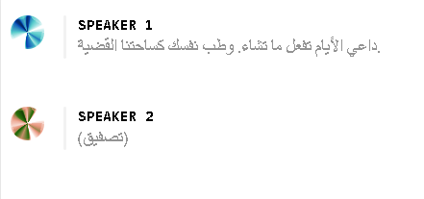
داعي الأيام تفعل ما تشاء. وطب نفسك كساحتنا القضية. (تصفيق)

